附件6：

关于在蓉困难毕业生一次性求职创业补贴材料收集的说明

脱贫残疾人家庭毕业生佐证资料
城乡低保家庭提供材料：

- 情况一：低保证发证时间为本年度前的，请提供当年银行流水清单，流水清单上需注明有“低保”相关字样，银行加盖公章，证明该笔款项为低保金；
- 情况二：低保证发证时间为当年的，直接复印低保证第一页和有申请人名字那一页；
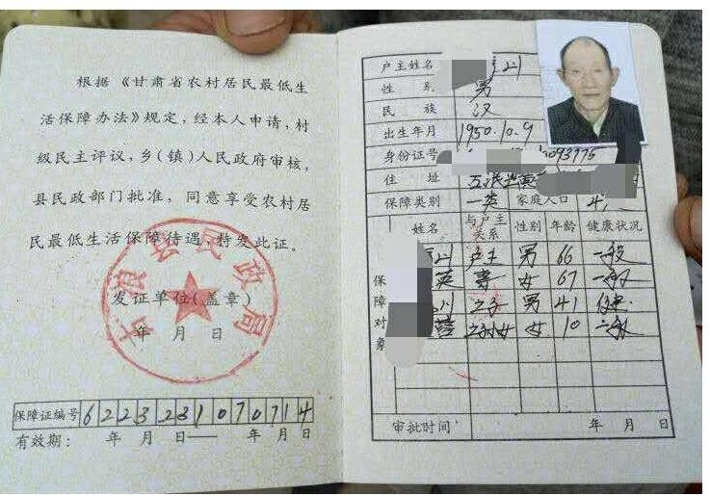
- 情况三：低保证遗失的，到当地县级民政部门或 XXX 镇人民政府开具“低保” 证明见模板附件 D1）。
（请注意发证时间、申请人与低保对象的关

附件D1
城乡低保家庭证明

学校：

兹有我辖区内 街道（镇）

社区（村）村民： ，性别： ，现年 岁，身份证号：

，现就读于 学校。

该同学与低保证持有人 （身份证号码： ） 属 关系，系直系亲属关系； 系我辖区内在册城镇（农村）低保对象。当前该人员城乡低保身份有效。

（如当地县级以上主管部门有自己的格式文本也可以，但须证明低保人员当年还在享受低保）。

特此证明

县级民政部门或 XXX 镇人民政府监章都可以年 月 日

脱贫残疾人家庭毕业生佐证资料
脱贫残疾人家庭提供材料：


  - 直系亲属有效残疾证复印件：

说明：直系亲属指申请人爷爷、奶奶、外公、外婆、爸爸、妈妈（那么这个就需要证明申请人和残疾人之间的关系）；
  - 脱贫证明见模板 附件 T1

说明：证明中一定要有“脱贫”二字，由县级民政部门、残联、扶贫办或XXX 镇人民政府都可以。

附件T1
脱贫家庭（人口）证明

学校：

兹有我辖区内 街道（镇）

社区（村）村民： ，性别： ，现年 岁，身份证号：

，现就读于 学校。

该同学的 （与残疾证持有人直系亲属关系） （残疾人姓名）是残疾人，身份证号码： ，该残疾人员（或残疾人员所在家庭)从 年 月认定为脱贫人口（或所在家庭属于：脱贫户\家庭）家庭.当前脱贫家庭（人口）有效。

（如当地县级以上部门有自己的格式文本也可以，证明中须有“脱贫”字样， 不得以模糊化用语代替，并明确脱贫人口、脱贫家庭认定有效期或当期认定状态）。

特此证明

县级民政部门、残联、扶贫办或 XXX 镇人民政府监章都可以年 月 日

建档立卡脱贫家庭毕业生所需资料

户籍地或生源地县级以上扶贫（乡村振兴）部门出具的相关证明材料。（附件 J1）

附件J1
建档立卡脱贫家庭家庭证明

学校：

兹有我辖区内 街道（镇）

社区（村）村民： ，性别： ，现年 岁，身份证号：

，现就读于 学校。

该同学于 年 月认定为建档立卡（脱贫）学生。当前建档立卡

（脱贫）身份有效。

（如当地县级以上部门有自己的格式文本也可以，证明中须有“建档立卡脱贫”

字样，不得以模糊化用语代替，并明确建档立卡（脱贫）认定有效期或当期认定状态）。

特此证明

县级民政部门、残联、扶贫办或 XXX 镇人民政府监章都可以年 月 日

残疾毕业生所需资料

学生本人残疾证复印件（请注意残疾证有效期）
说明：（残疾证如有遗失请到当地县级以上残联“残疾”证明）。

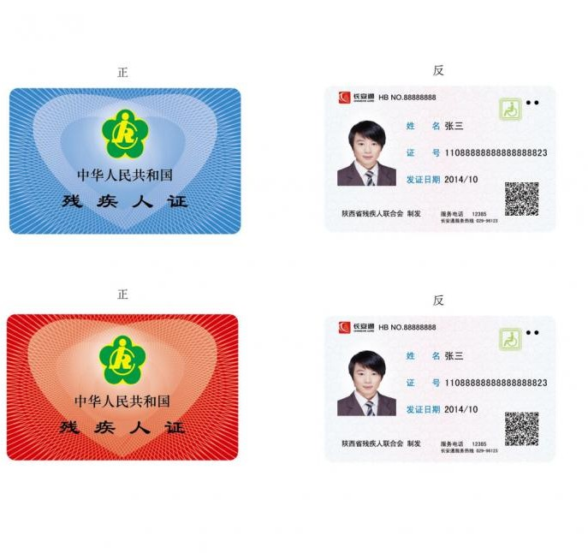

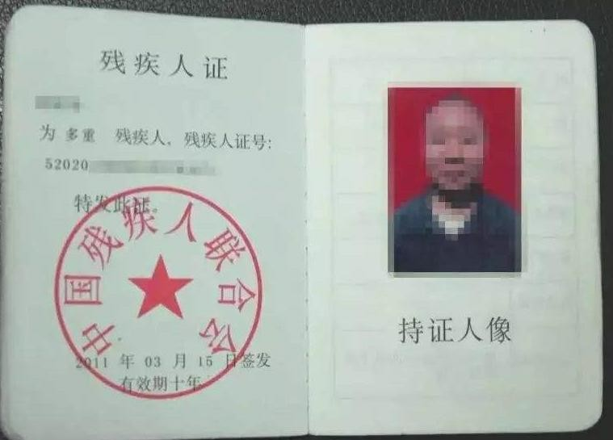

特困人员中的毕业生所需资料

学生本人特困人员救助供养证复印件

说明：救助证如有遗失请到当地区县级以上民政部门“特困人员救助供养”证明。

（请注意供养认定有效期）
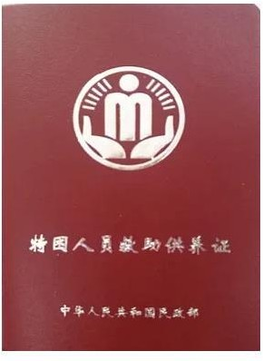

就读期间获得国家助学贷款的毕业生所需资料

生源地或户籍地贷款合同复印件或电子网签截图
说明：页面需载明贷款时间、贷款人、获批时间等主要信息

